Дорогие ребята! Будьте внимательны и бдительны находясь дома, на улице и на природе.

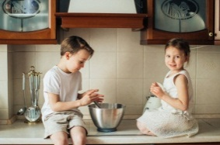
На кухне

-Не прикасайся к кастрюлям и сковородам, в которых только что готовилась еда, - можно получить ожог.

- Не дотрагивайся до краев разбитых стаканов, чашек или тарелок-ими можно порезаться.

- Резать ножом могут только взрослые.

- Не пей незнакомые жидкости-можно отравиться.

- Отойди в сторону, если взрослый несёт горячую сковороду, кастрюлю или чайник.

В ванной комнате

- Не открывай краны на всю мощность и не набирай полную ванну воды.

- Выходя из ванны, становись на полотенце или коврик.

- Никогда не пробуй моющие средства на вкус, даже если они приятно пахнут.

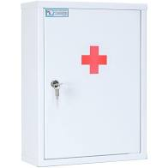
- Не трогай бритву или другие острые предметы.

- Не бери телефон или планшет в ванную.

Это чревато опасными последствиями.

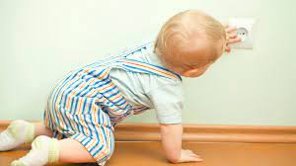
Электричество

- Не дотрагивайся до электроприборов мокрыми руками.

- Попроси взрослых включить в розетку электроприбор.

- Не засовывай в розетку посторонние предметы.

-Не дергай электрический шнур, вилка которого находится в розетке.

- Не прикасайся к проводам, которые не спрятаны в защитную оболочку.

Аптечка

- Принимай только те лекарства и витамины, которые дают родители.

- Не играй с ртутным термометром - он может разбиться.

- Не играй с домашней аптечкой.

- Не трогай шприцы с иголками-ими могут пользоваться только взрослые.

Огонь

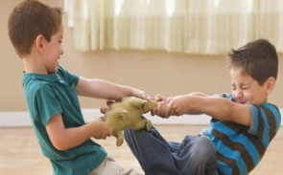
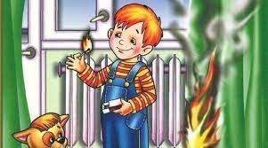
- Не играй со спичками и зажигалкой.

- Не клади полотенце или бумагу рядом с горящей комфоркой.

- Предупреди взрослых, если почувствовал запах дыма или увидел огонь. Если ты дома один, позвони по номерам телефонов 101 или 112 и сообщи о пожаре.

Открытое окно

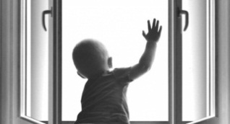
- Не опирайся на москитную сетку-она может не выдержать твоего веса, и ты упадешь.

- Нельзя забираться на подоконник с ногами.

- Нельзя высовываться из окна.

- Если хочешь открыть окно, попроси это сделать родителей.

Опасные игры

- Не засовывай в рот мелкие предметы

- Пользуйся безопасными ножницами.

- Не играй с иголками и булавками.

- Не трогай комнатные растения.Они бывают опасны.

- Обращайся с домашними животными ласково.

Информация взята из книги: Василюк Ю.С. Правила безопасного поведения в квартире. – Москва :Эксмо, 2018. – 48 с.

Прокуратура Нижегородской области

Муниципальный информационный
Центр правовой культуры

6+

Правила безопасного поведения ребенка в квартире

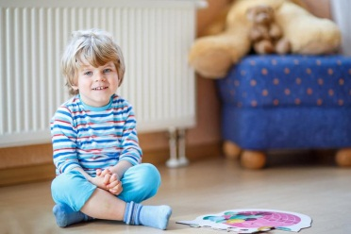

Нижний Новгород
2021

